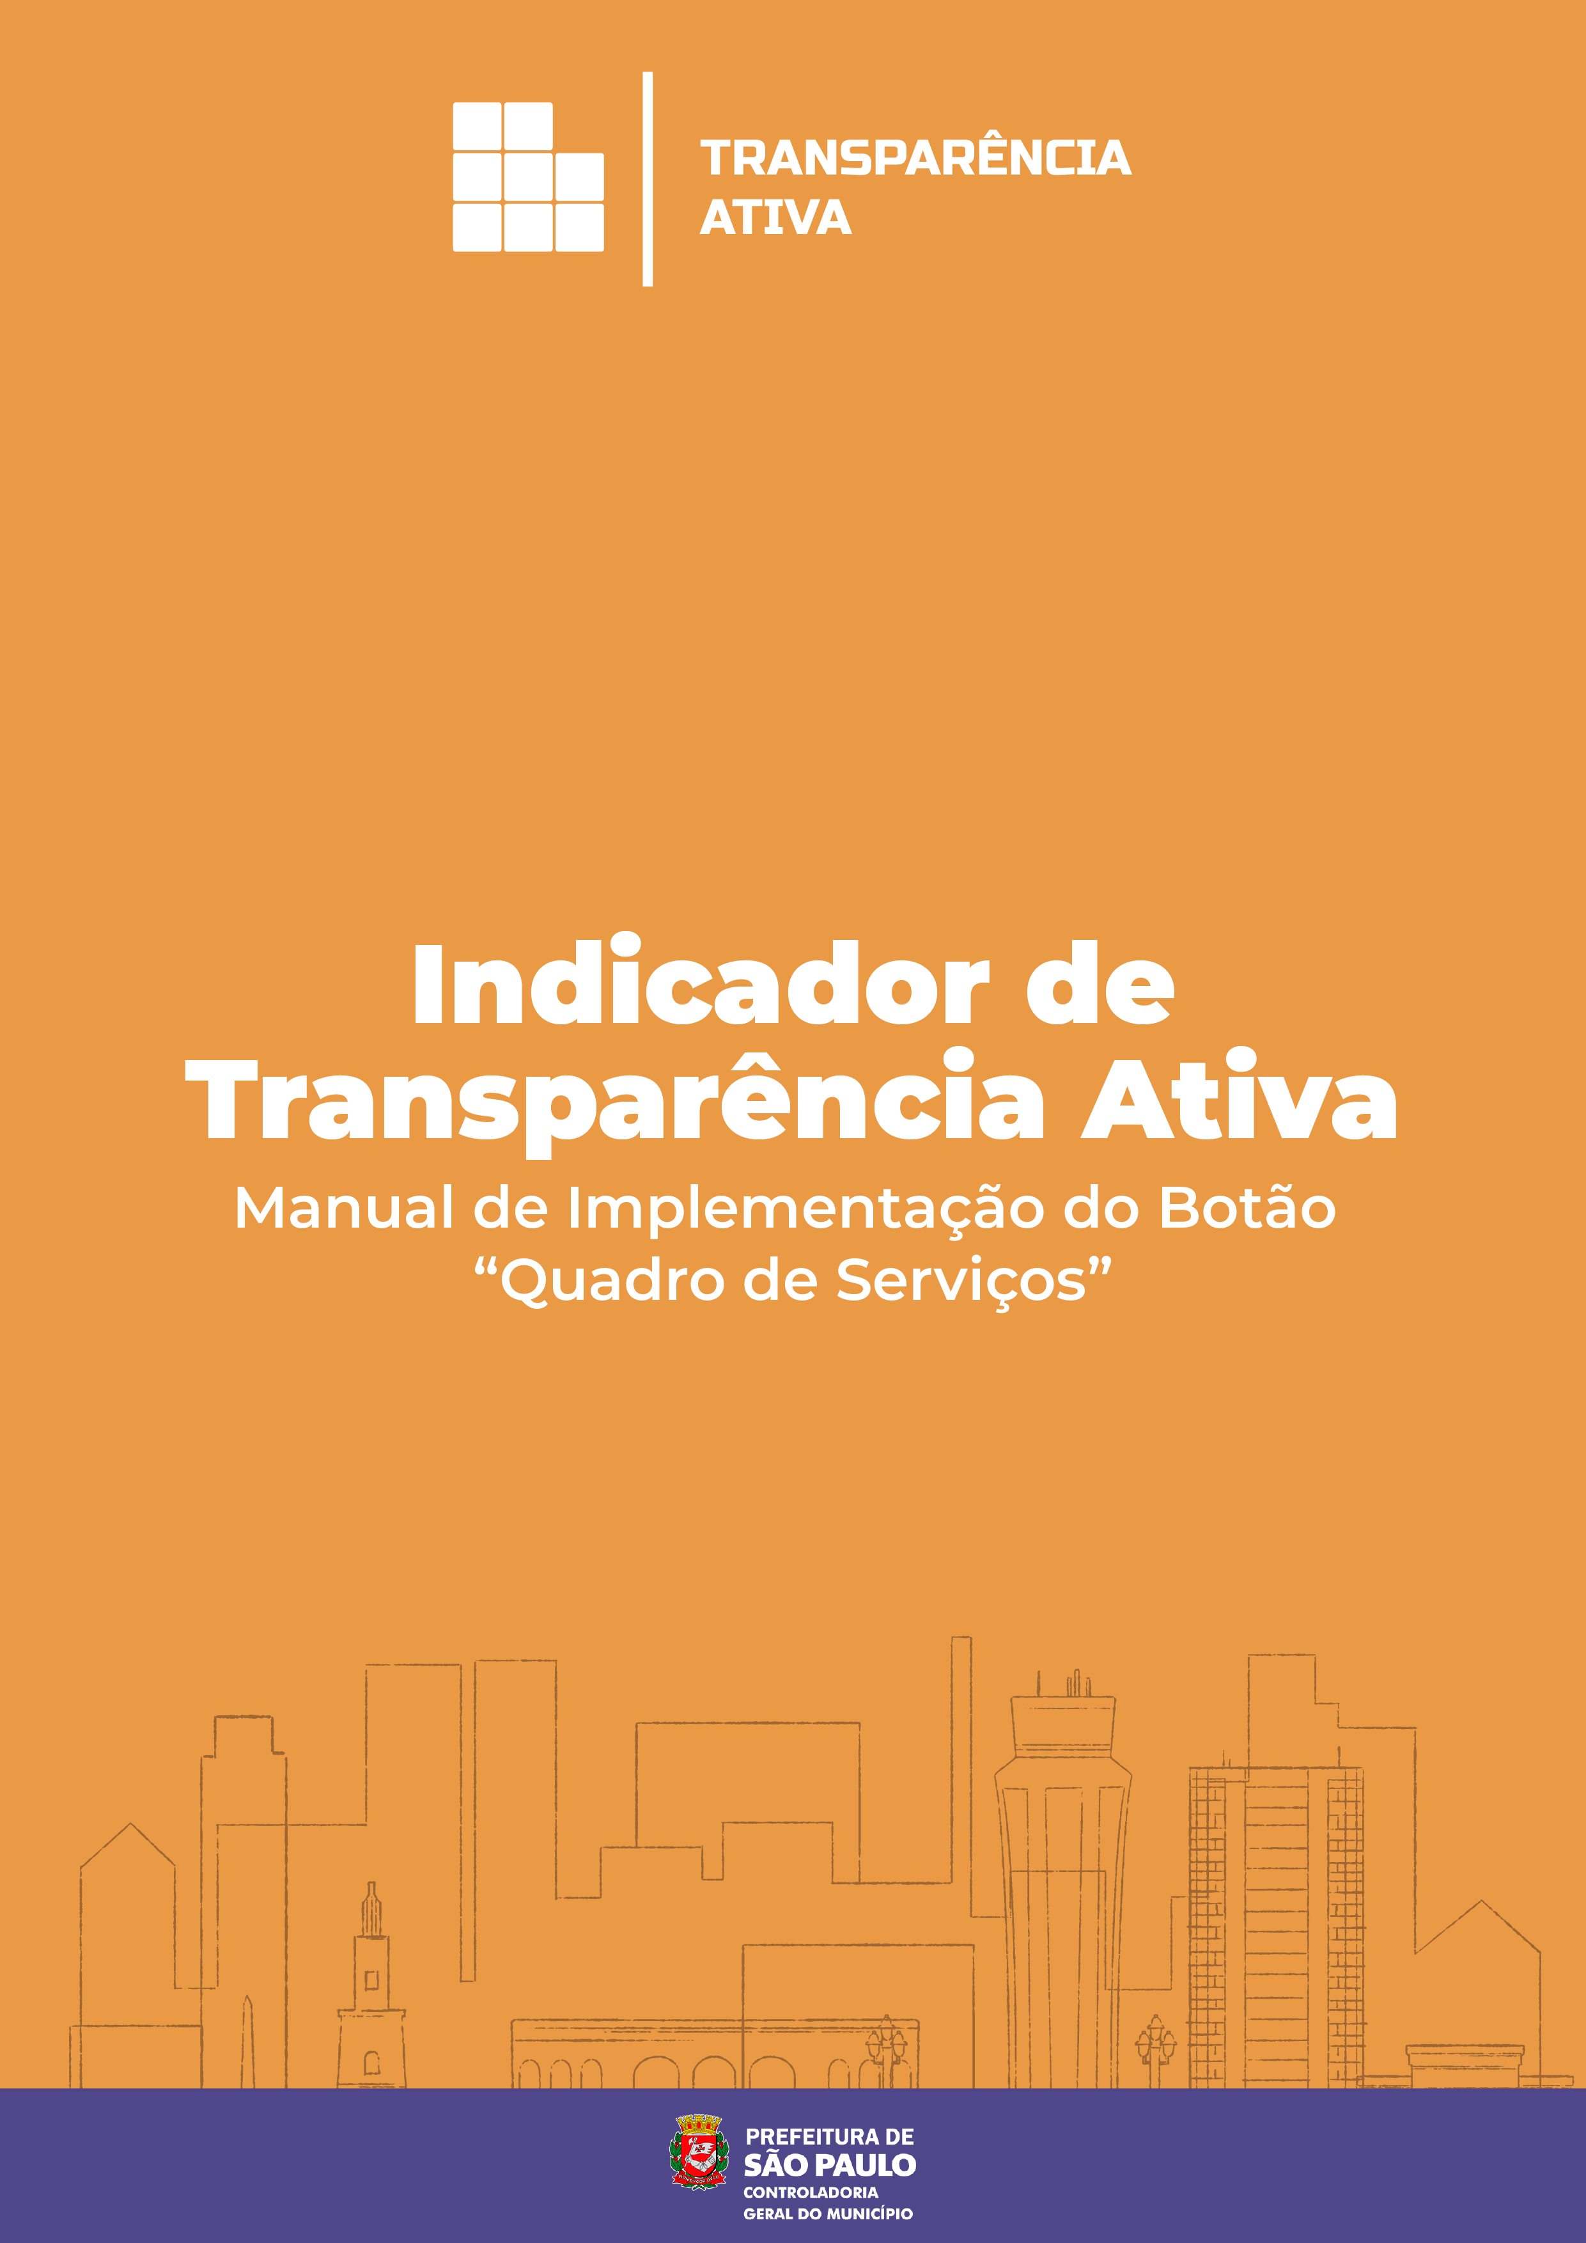

Ficha Técnica

Prefeito Municipal
Ricardo Nunes
Controlador Geral do Município
Daniel Falcão
Coordenadoria de Promoção da Integridade – COPI
Coordenadora
Beatriz Chaves Dias
Divisão de Transparência Ativa e Dados Abertos – DTA
Diretora
Bianca Lisboa Jacom
Assessoras
Hemilly Nicole Medeiros dos Santos
Tassia Vieira Sales
Assistente de Suporte Operacional
Douglas Oliveira de Andrade
Estagiária
Graziele Ribeiro de Oliveira
Coordenadoria de Defesa do Usuário do Serviço Público – CODUSP
Coordenadora
Sofia Bertolini Martinelli

Assessoras
Bianca Loures dos Santos
Maria Luiza Nunes Oliveira

portaldetransparencia@prefeitura.sp.gov.br | (11) 3334-7110
codusp@prefeitura.sp.gov.br | (11) 3113-8285
Edição: abril/2026

Sumário

Orientações Gerais 4
Sistema de Publicação Liferay 5
Acessibilidade 5
Lei Geral de Proteção de Dados - LGPD 6
Dados Abertos 7
Repositório 8
Botão Quadro de Serviços 9
1) Localização e Layout Padrão 9
2) Conteúdo da página “Quadro de Serviços” 10
2.1. Apresentação 11
2.2. Lista de serviços 12
2.3. Lista de equipamentos 15
Anexo 1 – Checklist “Quadro de Serviços” 19

Orientações Gerais
Este manual tem como objetivo auxiliar na implementação do Botão “Acesso à Informação”, em conformidade com a legislação vigente.
A base normativa que fundamenta este manual é composta pela Lei Federal n°12.527/2011 – Lei de Acesso à Informação (LAI), pelo Decreto Municipal n° 53.623/2012 e pela Portaria Conjunta Controladoria Geral do Município - CGM; Secretaria Especial de Comunicação - SECOM; Secretaria de Governo Municipal - SGM n° 1 de 7 de junho de 2024.
Para consultar as demais legislações referentes ao tema, acesse o “Anexo 1”.
Todas as páginas devem ser atualizadas mensalmente, mesmo que não haja alterações no conteúdo das seções.
Devem ser publicados arquivos, dados e informações referentes ao ano vigente e aos dois anos anteriores. A manutenção de registros anteriores a três anos fica a critério do órgão ou entidade.
Arquivos disponíveis para download devem estar em formato aberto, sendo obrigatória ao menos uma versão em formato aberto e não proprietário.
Todas as legislações citadas devem estar vinculadas ao site do repositório legal oficial, por exemplo: https://legislacao.prefeitura.sp.gov.br/. Não devem ser disponibilizadas cópias das legislações em arquivos (por exemplo, em PDF) ou links para portais externos não oficiais.
Também é necessário seguir o modelo de publicação indicado por [TEXTO PADRÃO] e [ORIENTAÇÃO PARA PUBLICAÇÃO], uma vez que as interfaces de relacionamento com o cidadão devem ser padronizadas.
As informações relacionadas ao Indicador de Transparência Ativa podem ser consultadas no site da Controladoria Geral do Município e no Portal da Transparência.

Sistema de Publicação Liferay
Todos os sites institucionais dos órgãos da Administração Pública Municipal seguem o padrão de publicação dos botões “Acesso à Informação”, “Participação Social” e “Quadro de Serviços”.
Em caso de dúvidas relacionadas à criação ou alteração desses botões, o órgão ou entidade deverá entrar em contato pelo e-mail: atualizar@prefeitura.sp.gov.br.

Acessibilidade
Para atendimento aos requisitos de acessibilidade nos sites institucionais, o órgão ou entidade deverá entrar em contato com a Secretaria Municipal da Pessoa com Deficiência (SMPED) pelo e-mail:acessibilidadedigital@prefeitura.sp.gov.br.
A adoção de medidas de acessibilidade deve observar as seguintes legislações:
- Lei Federal n°10.098/2000,
- Decreto Legislativo n°186/2008,
- Lei Federal n°12.527/2011,
- Decreto Municipal n°53.623/2012,
Para mais informações, acesse a página da Secretaria Municipal da Pessoa com Deficiência.

Lei Geral de Proteção de Dados - LGPD
A Prefeitura do Município de São Paulo editou o Decreto Municipal n° 59.767/2020, que disciplina a aplicação da Lei Geral de Proteção de Dados Pessoais (LGPD) – Lei Federal n° 13.709/2018 que “dispõe sobre o tratamento de dados pessoais, inclusive nos meios digitais, por pessoa natural ou por pessoa jurídica de direito público ou privado, com o objetivo de proteger os direitos fundamentais de liberdade e privacidade e o livre desenvolvimento da personalidade da pessoa natural”.
Para conhecer sobre a aplicação da LGPD na Prefeitura do Município de São Paulo, acesse:
- Coordenadoria de Proteção de Dados Pessoais
- Revista “Robô e a Turma da LGPD”, que objetiva conscientizar a população e os agentes públicos sobre os conceitos fundamentais da proteção de dados pessoais e da segurança da informação;
- Guia Orientativo sobre a Privacidade e a Proteção de Dados Pessoais para a Administração Pública do Município de São Paulo, que dispõe sobre os conceitos fundamentais da proteção de dados pessoais e da segurança da informação;
- Guia Orientativo sobre a Instrução Normativa CGM/SP nº 01/2022 para a Administração Pública do Município de São Paulo, que dispõe sobre a estruturação do Programa de Governança em Privacidade e em Proteção de Dados Pessoais dos órgãos e das entidades.
Em caso de dúvidas, entre em contato através do e-mail: privacidade@prefeitura.sp.gov.br

Dados Abertos
Dados abertos são dados que podem ser livremente usados, trabalhados e compartilhados por qualquer pessoa, em qualquer lugar e para qualquer propósito. Além disso, são arquivos editáveis e em formato não proprietário, ou seja, podem ser utilizados por softwares livres e gratuitos.
No meio digital, encontramos dados nos seguintes formatos:
- Formato Aberto: permite a manipulação de dados. Exemplo: planilha .csv ou .ods
- Formato Fechado: não editável. Exemplo: PDF​;
- Formato proprietário: extensão de arquivo que é propriedade de alguma empresa. Exemplo: .xlsx ou .docx (Microsoft)​;
- Formato não proprietário: não depende de programa específico para sua execução. Exemplo: csv ou odt. (software livre)​.

Exemplo de utilização de formatos fechados e abertos:
Tipo de arquivo | Formato fechado​ | Formato aberto
Documentos ​ | .doc ​ / .docx ​ | .odt (OpenDocument)
Texto não formatado ​ | - | .txt
Páginas na internet ​ | - | .html /. xhtml​
Imagens ​ | .jpeg ​ | .png / .svg
Áudio ​ | .mp3 ​ | .flac
Planilhas ​ | .xls ​/.xlsx ​ | .csv / .ods
Vídeos ​ | .mp4 ​ | .xvid / .mkv

Repositório
Na página principal, devem ser publicadas apenas as informações e os dados relativos ao ano atual.
As informações e os dados dos anos anteriores devem ser alocados em um repositório. O link de acesso a esse repositório deve estar disponível na página principal, de forma a facilitar a consulta.
Exemplos de organização:
- Repositório único
Todas as informações e os dados dos anos anteriores ficam em uma mesma página de repositório:
Acesse informações sobre compras públicas firmadas anteriormente pelo [nome do órgão/entidade].

- Repositório variado
As informações e os dados dos anos anteriores ficam em páginas diferentes de repositório, separadas por ano:
Nome do conjunto de dados/informações – Ano
Exemplo:
Compras públicas (ano xxx1)
Compras públicas (ano xxx2)

Botão Quadro de Serviços

1) Localização e Layout Padrão
O Botão “Quadro de Serviços” deverá estar localizado no menu principal da página inicial do site do órgão ou entidade, devendo sempre ocupar a terceira posição na ordem dos botões.
Confira o modelo padrão de publicação para as Secretarias:
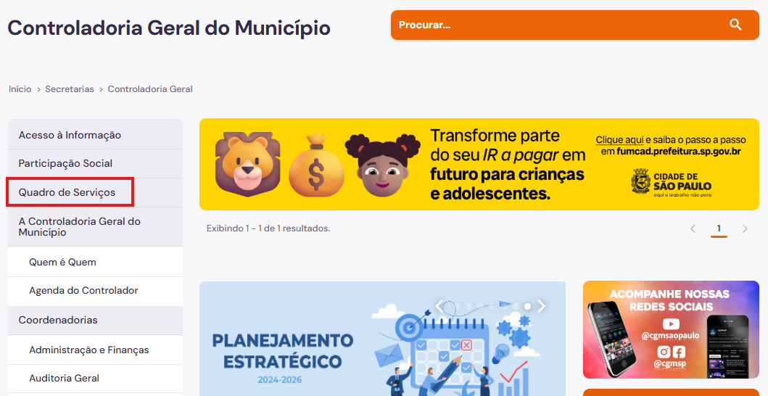
Confira outros padrões adequados:
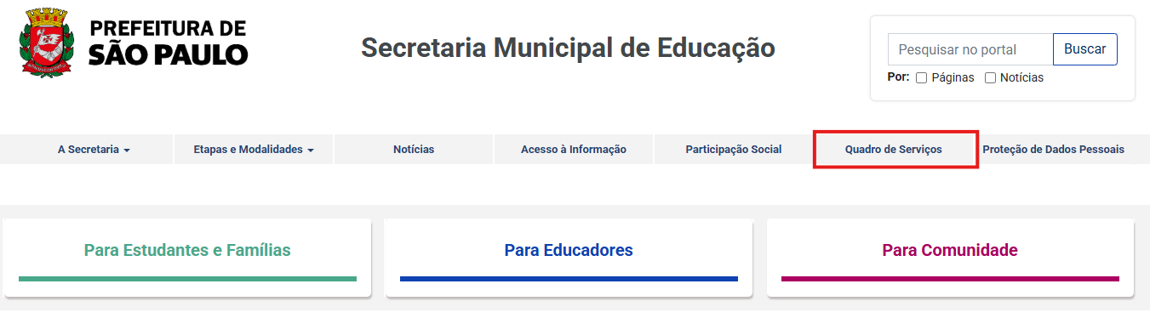
IMPORTANTE! Como regra, a criação ou alteração do botão “Quadro de Serviços" deve ser habilitada pela Secretaria Executiva de Comunicação (SECOM) e a solicitação pelo órgão ou entidade deve ser realizada por meio do e-mail: atualizar@prefeitura.sp.gov.br.
- Os órgãos e as entidades municipais devem manter as informações sobre seus serviços corretas e atualizadas nas respectivas Cartas de Serviços. Acesse aqui a Orientação Técnica para elaboração da Carta de Serviços à(o) cidadã(o) da Secretaria Municipal de Inovação e Tecnologia – SMIT.
- A página “Quadro de Serviços” deve ser atualizada mensalmente, mesmo que não haja alterações quanto aos serviços prestados pelo órgão ou pela entidade.
Em caso de dúvidas, entre em contato com a Coordenadoria de Defesa do Usuário do Serviço Público – CODUSP pelo e-mail: codusp@prefeitura.sp.gov.br ou pelo telefone: (11) 3113-8285.

2) Conteúdo da página “Quadro de Serviços”
Ao acessar o botão “Quadro de Serviços”, a(o) cidadã(o) terá acesso à página “Quadro de Serviços”, a qual deverá adotar, como estrutura padrão, uma segmentação em 3 (três) seções de conteúdo, sendo elas: apresentação, contendo informações gerais sobre a Carta de Serviços ao Cidadão, conforme texto padrão disponibilizado no item 2.1 abaixo; lista de serviços, contemplando todos os serviços ofertados pelo respectivo órgão ou entidade, de acordo com os padrões de divulgação especificados no item 2.2; e lista de equipamentos, indicando os equipamentos públicos geridos pelo órgão ou pela entidade para prestação de serviços públicos, também conforme uma estrutura padronizada, descrita no item 2.3.
IMPORTANTE! O checklist referente à página “Quadro de Serviços” está disponível no “Anexo 1”.

2.1. Apresentação
A seção de apresentação da página “Quadro de Serviços” deverá reproduzir integralmente o seguinte texto padrão:
[TEXTO PADRÃO]
A Carta de Serviços ao Cidadão reúne um conjunto de informações básicas sobre cada um dos serviços prestados pela Prefeitura de São Paulo.
Prevista na Lei Federal 13.460/2017, art. 7º § 1º, “a Carta de Serviços ao Usuário tem por objetivo informar o usuário sobre os serviços prestados pelo órgão ou entidade, as formas de acesso a esses serviços e seus compromissos e padrões de qualidade de atendimento ao público”.
De acordo com o Decreto Municipal 58.426/2018, art. 31, “todos os órgãos e entidades prestadores de serviço público deverão publicar, em seus sítios eletrônicos na internet, o Quadro Geral de Serviços Públicos, com “link” para acesso às informações relativas aos seus serviços, na Carta de Serviços ao Cidadão”.
Nos Canais de Atendimento do Portal SP156, é possível acessar as Cartas de Serviços dos órgãos e entidades, realizar agendamentos, solicitações, acompanhar o andamento das solicitações e ainda realizar manifestações sobre os serviços. Tudo isso de maneira integrada via:
- Portal SP156
- ChatSP156 (WhatsApp): (11) 3230-5156
- Aplicativo SP156
- Central de Atendimento Telefônico SP156: Se você está na cidade de São Paulo, ligue 156 (somente para telefones fixos, celulares DDD 11 e celulares de outros Estados, com a função roaming ativada). Se você está em município dentro da Grande São Paulo, ligue 0800-011-0156 (somente para telefones fixos e celulares DDD 11).
- Descomplica SP

2.2. Lista de serviços
Após a seção de apresentação, deverá ser incluído o título “Lista de serviços”, abaixo do qual deverá ser incluída a lista completa e atualizada de todos os serviços públicos prestados pelo órgão ou entidade, mesmo que não sejam solicitáveis pelo Portal SP156.
Para fins de padronização, deverão ser observados os seguintes requisitos para inserção das informações:

2.2.1. Para órgãos ou entidades que não prestem nenhum serviço:
- O título “Lista de serviços” deverá estar em negrito;
- Abaixo do título, deverá constar o seguinte texto padrão:
“Não há serviços públicos oferecidos pelo(a) [nome do órgão/entidade].”

2.2.2. Para órgãos ou entidades que prestem até 30 (trinta) serviços:
- O título “Lista de serviços” deverá estar em negrito;
- Abaixo do título, deverá constar o seguinte texto padrão:
[TEXTO PADRÃO]
“Conheça os serviços oferecidos pelo(a) [nome do órgão/entidade] presentes na Carta de Serviços do Portal de Atendimento SP156:”;
- Abaixo do texto padrão, a lista deverá ser apresentada com marcadores (•) para cada um dos serviços;
- Cada serviço deverá estar vinculado ao hiperlink de acesso à sua respectiva carta de serviços no Portal SP156.
IMPORTANTE! Caso o órgão ou a entidade ofereça serviços que ainda NÃO possuem Carta de Serviços registrada no Portal SP156, deverá entrar em contato com a Secretaria Municipal de Inovação e Tecnologia – SMIT para realizar cadastro, por meio do e-mail: cartadeservicos@prefeitura.sp.gov.br ou telefone: (11) 2392-2096.
Os órgãos e as entidades que prestam serviços e não possuírem Carta de Serviços, ou que não seguirem o layout receberão nota 0 neste critério.
Confira o modelo padrão de publicação:
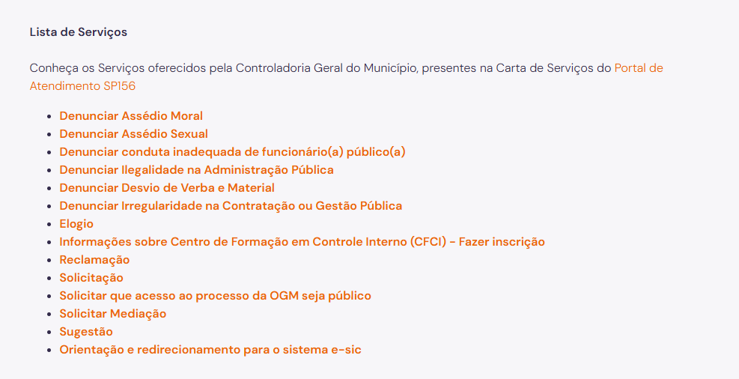

2.2.3. Para órgãos ou entidades que prestem mais de 30 (trinta) serviços:
- O título “Lista de serviços” deverá estar em negrito;
- Abaixo do título, deverá constar o seguinte texto padrão:
“Conheça os serviços oferecidos pelo(a) [nome do órgão/entidade] presentes na Carta de Serviços do Portal de Atendimento SP156:”;
- Abaixo do texto padrão deverá ser apresentada uma categorização por tipos de serviços, com marcadores (•).
- Ao clicar sobre cada categoria, a página poderá:
  - Direcionar para uma segunda página, na qual deverá constar a lista completa de serviços daquela categoria, com os links para as respectivas cartas de serviços no SP156; ou
  - Gerar uma sub-lista retrátil, que exiba, dentro de cada categoria, a lista completa de serviços daquela categoria, com os links para as respectivas cartas de serviços no SP156
- Em qualquer um dos casos previstos no item anterior, a lista individual dos serviços deverá ser apresentada com marcadores (•) para cada um dos serviços;
- Cada serviço deverá estar vinculado ao hiperlink de acesso à sua respectiva carta de serviços no Portal SP156.
IMPORTANTE! Caso o órgão ou a entidade ofereça serviços que ainda NÃO possuem Carta de Serviços registrada no Portal SP156, deverá entrar em contato com a Secretaria Municipal de Inovação e Tecnologia – SMIT para realizar cadastro, por meio do e-mail: cartadeservicos@prefeitura.sp.gov.br ou telefone: (11) 2392-2096.
Os órgãos e as entidades que prestam serviços e não possuírem Carta de Serviços, ou que não seguirem o layout receberão nota 0 neste critério.
Confira os modelos de publicação:
Para categorias de serviços:
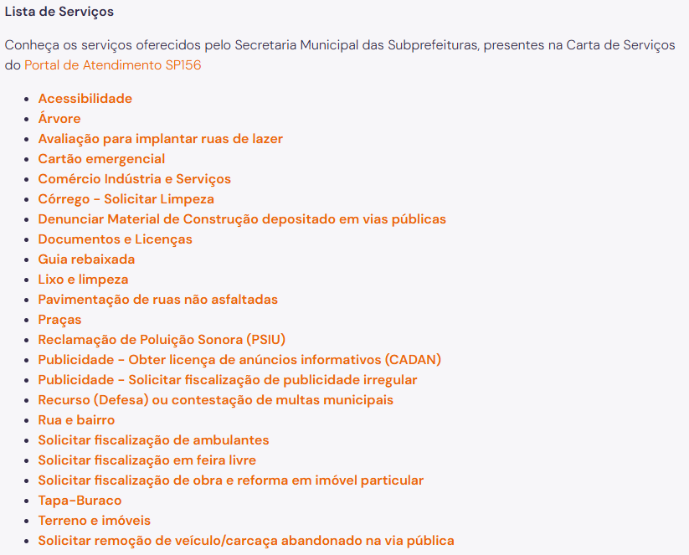
Para páginas secundárias de identificação para cada categoria de serviço:
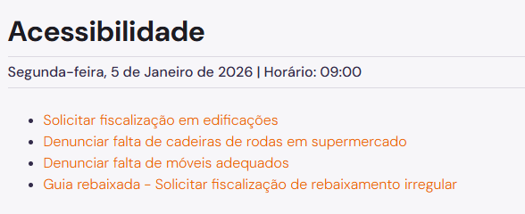
Para listas retráteis de serviços:
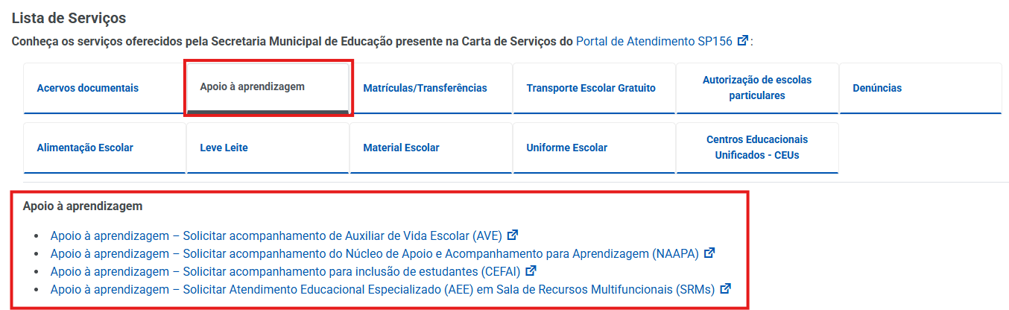

2.3. Lista de equipamentos
Após a seção de lista de serviços, deverá ser incluído o título “Lista de equipamentos”, abaixo do qual deverá ser incluída a lista completa e atualizada de todos os equipamentos públicos sob responsabilidade do órgão ou da entidade.
Para fins de padronização, deverão ser observados os seguintes requisitos para inserção das informações:

2.3.1. Para órgãos ou entidades que não tenham nenhum equipamento:
- O título “Lista de equipamentos” deverá estar em negrito;
- Abaixo do título, deverá constar o seguinte texto padrão:
“Não há equipamentos públicos disponibilizados pelo(a) [nome do órgão/entidade].”

2.3.2. Para órgãos ou entidades que tenham até 10 (dez) equipamentos:
- O título “Lista de equipamentos” deverá estar em negrito;
- Abaixo do título deverá ser identificado nominalmente, em ordem alfabética, cada um dos equipamentos, observado o seguinte texto padrão para fins de conteúdo e formação de texto:

[Nome do equipamento público]:
Responsável: [área responsável]
Endereço: [endereço completo, com: logradouro, número, bairro, São Paulo/SP, CEP]
Horário de atendimento:
E-mail: [manter esta informação apenas se houver e-mail dedicado]
Telefone: [manter esta informação apenas se houver telefone dedicado]

Confira o modelo de publicação:
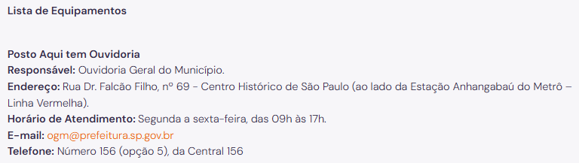

2.3.3. Para órgãos ou entidades que tenham mais de 10 (dez) equipamentos:
- O título “Lista de equipamentos” deverá estar em negrito;
- Abaixo do título deverá ser apresentada uma categorização por tipos de equipamentos.
- Ao clicar sobre cada categoria, a página poderá:
  - Direcionar para uma segunda página, na qual deverá constar a lista completa de equipamentos daquela categoria; ou
  - Gerar uma sub-lista retrátil, que exiba, dentro de cada categoria, a lista completa de equipamentos daquela categoria.
- Em qualquer um dos casos previstos no item anterior, os equipamentos deverão ser identificados nominalmente, em ordem alfabética ou organizados por região, observado o seguinte texto padrão para fins de conteúdo e formação de texto:

[Nome do equipamento público]:
Responsável: [área responsável]
Endereço: [endereço completo, com: logradouro, número, bairro, São Paulo/SP, CEP]
Horário de atendimento:
E-mail: [manter esta informação apenas se houver e-mail dedicado]
Telefone: [manter esta informação apenas se houver telefone dedicado]

- Quando, mesmo dentro de uma categoria houver mais de 30 equipamentos, as informações poderão ser apresentadas de arquivo, disponível para download, seguindo as diretrizes de dados abertos, isto é, um formato editável e não proprietário (planilha .csv ou documento .odt).
IMPORTANTE! Os órgãos e as entidades que não seguirem o layout receberão nota 0 neste critério.
Confira os modelos de publicação:
Para categorias de equipamentos:
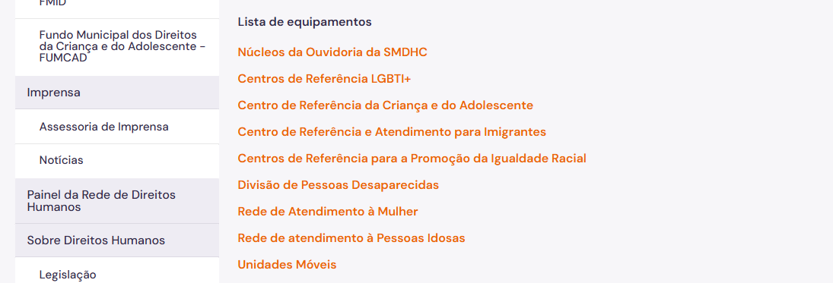

Para páginas secundárias de identificação para cada categoria equipamento:
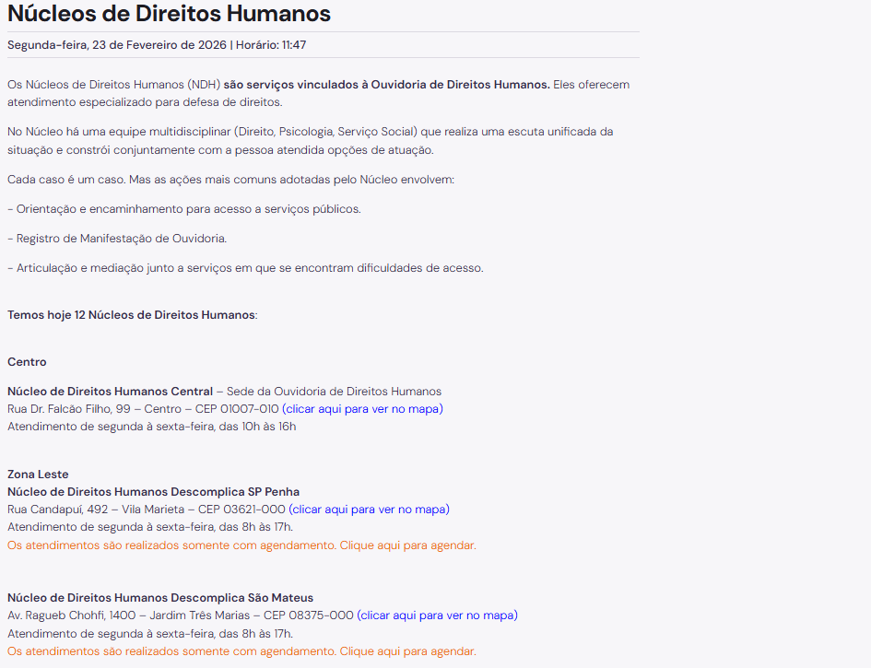

Para listas retráteis de equipamentos:
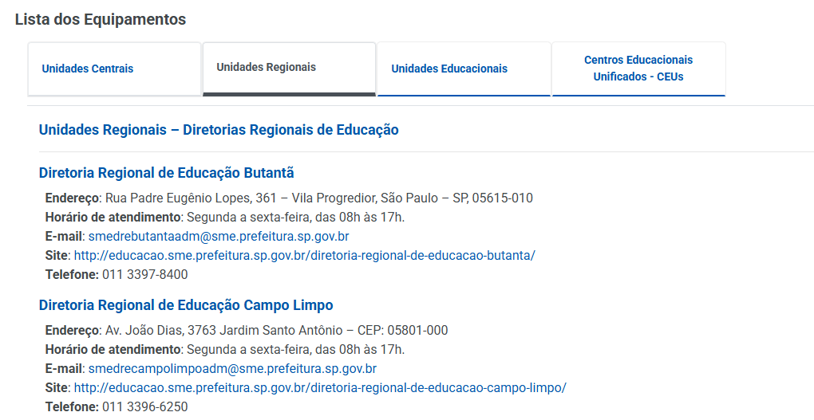

Anexo 1 – Checklist “Quadro de Serviços”
Seção | Base Legal | Observação
Botão Quadro de Serviços | - Lei Federal nº 13.460/2017, arts. 3º e 7º;  - Decreto Municipal nº 58.426/2018, arts. 30 e 31;  - Portaria Conjunta CGM/SECOM/SGM nº 1/2024, arts. 3º e 19. | - Disponibilizar o botão na página inicial do site institucional
Quadro Geral de Serviços Públicos | - Lei Federal nº 13.460/2017, arts. 3º e 7º;  - Decreto Municipal nº 58.426/2018, arts. 30 e 31;  - Portaria Conjunta CGM/SECOM/SGM nº 1/2024, arts. 3º e 19. | - Data da página atualizada  - Texto Padrão  - Lista dos Serviços Oferecidos  - Lista dos Equipamentos Públicos



